Amtliche Bekanntmachung der Stadt Grevesmühlen

Betr.: 7. Änderung des Flächennutzungsplanes der Stadt Grevesmühlen

Bekanntmachung des Feststellungsbeschlusses
Bekanntmachung der Genehmigung gemäß § 6 Abs. 5 BauGB

Die Stadtvertretung der Stadt Grevesmühlen hat in ihrer Sitzung am 23.11.2023 die 7. Änderung des Flächennutzungsplanes der Stadt Grevesmühlen beschlossen und die Begründung dazu gebilligt.

Die Genehmigung der 7. Änderung des Flächennutzungsplanes der Stadt Grevesmühlen wurde mit Schreiben des Landkreises Nordwestmecklenburg vom 15.02.2024 ohne Auflagen erteilt.

Die Erteilung der Genehmigung der 7. Änderung des Flächennutzungsplanes der Stadt Grevesmühlen wird hiermit gemäß § 6 Abs. 5 BauGB in der Fassung der Bekanntmachung vom 03.11.2017 (BGBI. I S. 3634), zuletzt geändert am 20.12.2023 (BGBI. I Nr. 394) bekannt gemacht. Die 7. Änderung des Flächennutzungsplanes der Stadt Grevesmühlen wird am Erscheinungstag dieser Bekanntmachung wirksam.

Jede Person kann die 7. Änderung des Flächennutzungsplanes der Stadt Grevesmühlen, einschließlich der Begründung, ab diesem Tag während der Dienststunden im Bauamt des Amtes Grevesmühlen-Land, Rathausplatz 1, 23936 Grevesmühlen einsehen und Auskunft über den Inhalt verlangen. Zusätzlich wird die 7. Änderung des Flächennutzungsplanes der Stadt Grevesmühlen in das Bau- und Planungsportal M-V eingestellt.

Unbeachtlich werden:
- eine nach § 214 Abs. 1 Satz 1 Nr. 1 bis 3 BauGB beachtliche Verletzung der dort bezeichneten Verfahrens- und Formvorschriften,
- eine unter Berücksichtigung des § 214 Abs. 2 BauGB beachtliche Verletzung der Vorschriften über das Verhältnis des Bebauungsplanes und des Flächennutzungsplanes,
- nach § 214 Abs. 3 Satz 2 BauGB beachtliche Mängel des Abwägungsvorganges,
wenn sie nicht innerhalb eines Jahres seit dieser Bekanntmachung schriftlich gegenüber der Stadt Grevesmühlen unter Darlegung des die Verletzung begründenden Sachverhalts geltend gemacht worden sind (§ 215 BauGB).

Verstöße gegen Verfahrens- und Formvorschriften der Kommunalverfassung für das Land Mecklenburg-Vorpommern (KV M-V), die in diesem Gesetz enthalten oder aufgrund dieses Gesetzes erlassen worden sind, sind nach § 5 Abs. 5 und 7 KV M-V in dem dort bezeichneten Umfang unbeachtlich, wenn sie nicht schriftlich unter Bezeichnung der verletzten Vorschrift und der Tatsache, aus der sich die Verletzung ergeben soll, innerhalb eines Jahres seit dieser Bekanntmachung gegenüber der Stadt Grevesmühlen geltend gemacht worden sind.

Grevesmühlen, den 26.02.2024
Prahler, Bürgermeister

Übersichtsplan
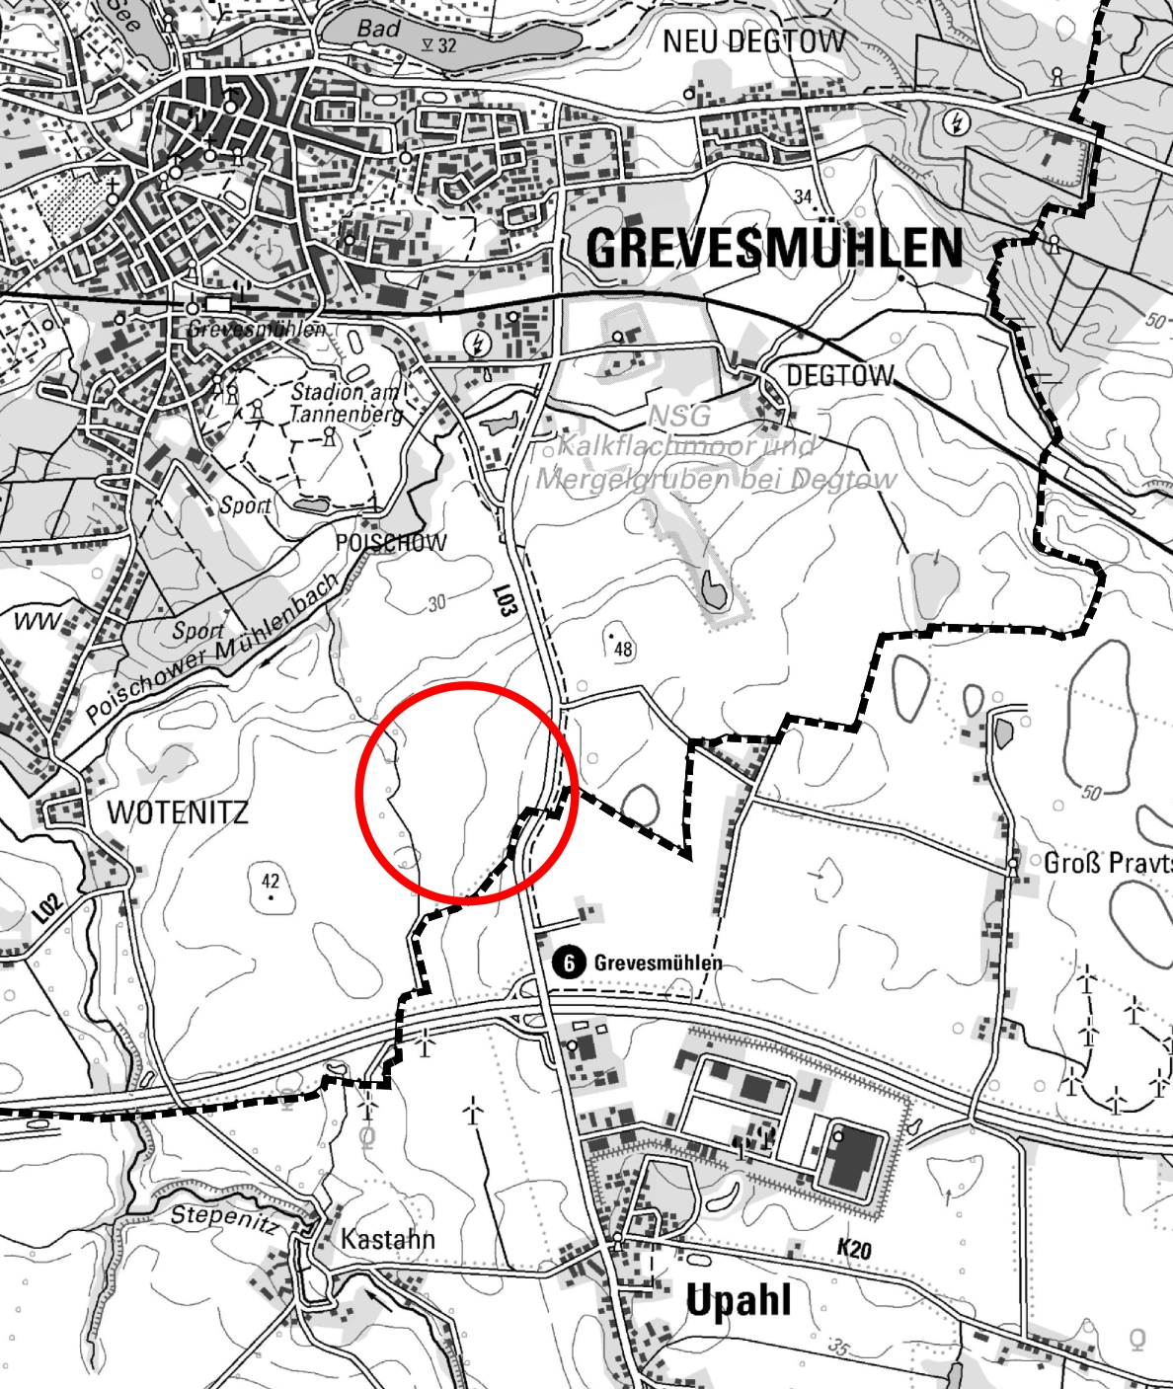
Geltungsbereich der 7. Änderung des Flächennutzungsplanes der Stadt Grevesmühlen
Kartengrundlage: GeoBasis DE/M-V 2023

